ИНФОРМАЦИОННЫЙ БЮЛЛЕТЕНЬ
Русско-Тювеевского сельского поселения Темниковского муниципального района Республики Мордовия
Является официальным печатным
изданием Русско-Тювеевского сельского поселения
Темниковского муниципального района
Республики Мордовия

21 октября 2019 года № 46

АДМИНИСТРАЦИЯ РУССКО-ТЮВЕЕВСКОГО СЕЛЬСКОГО ПОСЕЛЕНИЯ
Темниковского МУНИЦИПАЛЬНОГО РАЙОНА
Республики мордовиЯ

П О С Т А Н О В Л Е Н И Е

18 октября 2019 г . № 68

д.Русское Тювеево

Об утверждении проекта межевания территории объекта: «Земельный участок под многоквартирным домом, расположенным по адресу: Республика Мордовия, Темниковский район, д.Русское Тювеево, ул.Студенческая д.23»
В соответствии с главой 5 Градостроительного кодекса Российской Федерации, на основании заключения о результатах публичных слушаний по проекту межевания территории объекта: «Земельный участок под многоквартирным домом, расположенным по адресу: Республика Мордовия, Темниковский район, д.Русское Тювеево, ул.Студенческая д.23» и протокола публичных слушаний от 18.10.2019 г., Администрация Русско-Тювеевского сельского поселения Темниковского муниципального района, п о с т а н о в л я е т:
1.Утвердить проект межевания территории объекта: «Земельный участок под многоквартирным домом, расположенным по адресу: Республика Мордовия, Темниковский район, д.Русское Тювеево, ул.Студенческая д.23» (приложение).
2.Опубликовать настоящее постановление на официальном сайте администрации.
3.Настоящее постановление вступает в силу со дня его официального опубликования.

Глава Русско-Тювеевского
сельского поселения Ф.Ф.Леонович
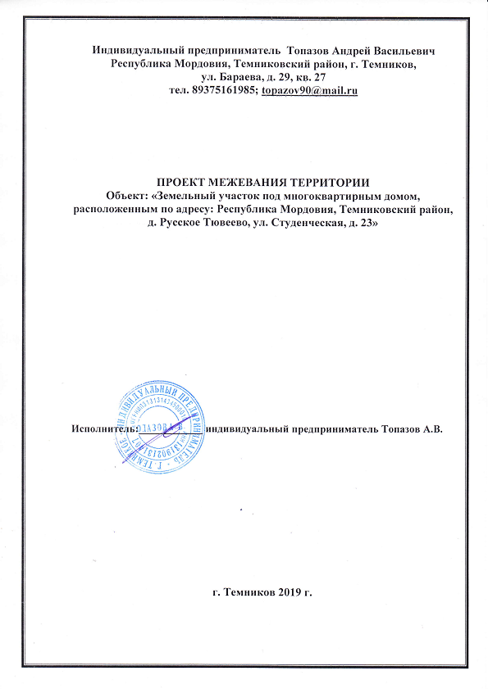

Информационный бюллетень Русско-Тювеевского сельского поселения Темниковского муниципального района Республики Мордовия № 46 от 21.10.2019 года.
Учредитель: Совет депутатов Русско-Тювеевского сельского поселения Темниковского муниципального района Республики Мордовия.
Тираж 10 экземпляров

